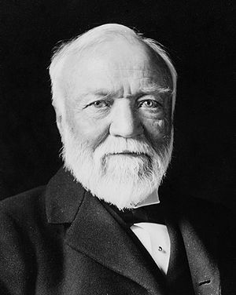

**Ендрю Карнеґі**

Ендрю Карнеґі (англ. Andrew Carnegie) — американський підприємець, мультимільйонер, якого називають “сталевим королем”. Він народився 25 листопада 1835 року в Данфермліні, Шотландія, і помер 11 серпня 1919 року у Леноксі, Массачусетс, США. Карнеґі був втіленням американської мрії під час промислової революції. Основні факти про нього:

Професійний шлях: Після еміграції до США в 1848 році, Карнеґі працював на залізниці та вклав гроші в будівництво залізних мостів. Потім він переключився на виробництво сталі, ставши найбільшим металургійним магнатом у світі.

Філантропія: Карнеґі підтримував соціальний дарвінізм і вірив, що більшість людей може покращити своє становище через освіту та старанність. Він фінансував будівництво тисяч громадських бібліотек та заснував Технологічний інститут у Піттсбурзі.

Світовий вплив: Карнеґі був одним з найбагатших людей свого часу та залишив помітний слід у сфері культури та благодійності.

У 1910 році з ініціативи короля металургії Ендрю Карнеґі створено Фонд міжнародного миру Карнегі (англ. Carnegie Endowment for International Peace — CEIP), який за одне сторіччя перетворився в один з найбагатших наукових центрів («англ. think-tank») у світі. Фонд в порядку спадкоємності очолювали колишні керівники секретних служб. Він органічно пов'язаний з багатьма транснаціональними компаніями, що дозволяє йому робити зовнішньополітичні дослідження і просувати політику «ліберальних» економік в росії і Латинській Америці.